Районный смотр-конкурс детских театральных коллективов

«Сурская весна – 2012»

С января по февраль в образовательных учреждениях Кузнецкого района проводится районный смотр-конкурс детских театральных коллективов «Сурская весна-2012» (далее Конкурс). Районный Конкурс проводится Отделом образования Кузнецкого района Пензенской области и МБОУ ДОД Центром детского творчества Кузнецкого района.
Задачи конкурса
- способствовать развитию детско-юношеского театрального творчества, созданию новых театральных коллективов;
- содействовать приобщению школьников к занятиям сценическим искусством, росту профессионального мастерства детских театральных коллективов;
- обобщение и распространение опыта работы лучших театральных коллективов учреждений образования и культуры.

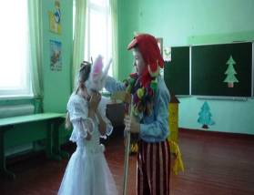
27 января на базе МБОУ СОШ р.п. Евлашево выступали два театральных объединения, которые показали сказки: «Про Моню, который не хотел учиться в школе» - руководитель Яфарова М.М. и «Заячья избушка»-руководитель Шныркова С.К.

Конкурс продолжается. Желаем всем участникам Конкурса творческих успехов.

